**Прокуратура Чановского района разъясняет**

# Коррупционные доходы будут пополнять бюджет Пенсионного фонда

[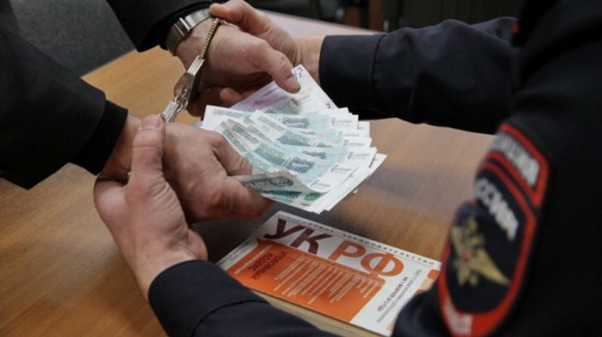](http://www.kamprok.ru/kamchassets/uploads/2018/10/147828771208664.j)

Федеральным законом от 03.10.2018 № 351-ФЗ внесены изменения в Бюджетный кодекс Российской Федерации.

Статей 146 Бюджетного кодекса предусмотрены источники пополнения государственных внебюджетных фондов: пенсионного, социального страхования, территориальных фондов обязательного медицинского страхования.

В бюджет Пенсионного фонда зачислялись: страховые взносы на обязательное пенсионное страхование; взносы организаций, использующих труд членов летных экипажей воздушных судов гражданской авиации, зачисляемые в Пенсионный фонд Российской Федерации; недоимки, пени и штрафы по взносам в Пенсионный фонд Российской Федерации; штрафы, санкции, суммы, поступающие в результате возмещения ущерба; безвозмездные поступления и другие.

С 1 января 2019 года в бюджет Пенсионного фонда Российской Федерации будут зачисляться конфискованные денежные средства, полученные в результате совершения коррупционных правонарушений, а также средства от реализации конфискованного имущества.

Помощник прокурора района

юрист 1 класса С.С. Бармин

**ПРОКУРАТУРА РАЗЪЯСНЯЕТ**

**О правах несовершеннолетних на защиту и на выражение своего мнения**

Статьей 29 Конституции Российской Федерации предусмотрено, что «Каждому гарантируется свобода мысли и слова, мнения и убеждения». Данное конституционное положение отражено в статье 57 Семейного кодекса РФ (далее - СК РФ), которая закрепляет право ребенка выражать свое мнение.

Защита прав и законных интересов ребенка осуществляется родителями (лицами, их заменяющими), а в случаях, предусмотренных Семейным кодексом РФ, органом опеки и попечительства, прокурором и судом.

Согласно п. 1 ст. 27 Гражданского кодекса РФ несовершеннолетний, который достиг шестнадцати лет, может быть объявлен полностью дееспособным, если он работает по трудовому договору, в том числе по контракту, или с согласия родителей, усыновителей или попечителя занимается предпринимательской деятельностью. Объявление несовершеннолетнего лица полностью дееспособным (эмансипация) производится по решению органа опеки и попечительства - с согласия обоих родителей, усыновителей или попечителя либо при отсутствии такого согласия - по решению суда.

Поэтому несовершеннолетний, признанный в соответствии с законом полностью дееспособным до достижения совершеннолетия, имеет право самостоятельно осуществлять свои права и обязанности, в том числе право на защиту (ч. 1 ст. 56 СК РФ).

Частью 2 ст. 56 СК РФ предусмотрено право ребенка на самостоятельное обращение за защитой своих прав в орган опеки и попечительства, а по достижении возраста четырнадцати лет – в суд в случаях нарушения его прав и законных интересов, в том числе при невыполнении или при ненадлежащем выполнении родителями (одним из них) обязанностей по воспитанию, образованию ребенка либо при злоупотреблении родительскими правами.

Кроме того, ребенок вправе выражать свое мнение при решении в семье любого вопроса, который затрагивает его интересы, а также быть заслушанным в ходе любого судебного или административного разбирательства. Учет мнения ребенка, который достиг возраста десяти лет, обязателен, за исключением случаев, когда это противоречит его интересам.

Согласно ст. 57 СК РФ органы опеки и попечительства а также суд могут принять решение только с согласия ребенка, достигшего возраста десяти лет в случаях, предусмотренных СК РФ, а именно: ст. 59 -«Изменение фамилии и имени ребенка», ст. 72-«Восстановление в родительских правах», ст.132- «Согласие усыновляемого ребенка на усыновление», ст.134 -«Имя, отчество и фамилия усыновленного ребенка», ст.136 -«Запись усыновителей в качестве родителей усыновленного ребенка», ст. 143 -«Последствия отмены усыновления ребенка», ст.145 -«Установление опеки и попечительства над детьми, оставшимися без попечения родителей».

Должностные лица организаций и иные граждане, которым станет известно об угрозе жизни или здоровью ребенка, о нарушении его прав и законных интересов, обязаны сообщить об этом в орган опеки и попечительства по месту фактического нахождения ребенка. При получении таких сведений орган опеки и попечительства обязан принять необходимые меры по защите прав и законных интересов ребенка.

Старший помощник прокурора

Чановского района

младший советник юстиции

Е.С. Захарова

**ПРОКУРАТУРА РАЗЪЯСНЯЕТ**

ТВЕРДЫЕ БЫТОВЫЕ ОТХОДЫ

С 1 января 2019 года вступили в силу Правила обустройства мест (площадок) накопления твердых коммунальных отходов и ведения их реестра, утвержденные постановлением Правительства Российской Федерации от 31.08.2018 № 1039.

Правилами установлен порядок создания мест (площадок) накопления ТКО, правила формирования и ведения реестра мест накопления и требования к его содержанию.

Места накопления ТКО создаются органами местного самоуправления в соответствии с требованиями законодательства в области санитарно- эпидемиологического благополучия населения и правил благоустройства муниципальных образований.

Реестр мест (площадок) накопления твердых коммунальных отходов ведется уполномоченным органом и размещается на официальном сайте органа местного самоуправления, а при его отсутствии — на официальном сайте органа исполнительной власти субъекта РФ, являющегося стороной соглашения об организации деятельности по обращению с ТКО с региональным оператором.

Реестр представляет собой базу данных о местах (площадках) накопления твердых коммунальных отходов и включает в себя следующие разделы:

данные о нахождении мест (площадок) накопления твердых коммунальных отходов;

данные о технических характеристиках мест (площадок) накопления твердых коммунальных отходов;

данные о собственниках мест (площадок) накопления твердых коммунальных отходов;

данные об источниках образования твердых коммунальных отходов, которые складируются в местах (на площадках) накопления твердых коммунальных отходов.

Указанные сведения должны быть доступны для ознакомления неограниченному кругу лиц без взимания платы.

Реестр мест (площадок) накопления твердых коммунальных отходов (далее — реестр)

Помощник прокурора Чановского района

юрист 1 класса О.Е. Кузеванова

**Прокуратура разъясняет**

**Об ответственности за вовлечение несовершеннолетнего лица в совершение антиобщественных действий**

Антиобщественные действия выражаются в систематическом употреблении (распитии) алкогольной и спиртосодержащей продукции, одурманивающих веществ, в занятии бродяжничеством или попрошайничеством. Действия взрослого лица (обещание, обман, угрозы предложения и другие), должны быть направлены на возбуждение желания совершить антиобщественные действия. Вовлечение несовершеннолетнего в систематическое употребление (распитие) алкогольной и спиртосодержащей продукции, одурманивающих веществ, в занятие бродяжничеством или попрошайничеством, совершенное лицом, достигшим восемнадцатилетнего возраста, наказывается обязательными работами на срок до четырехсот восьмидесяти часов, либо исправительными работами на срок от одного года до двух лет, либо арестом на срок от трех до шести месяцев, либо лишением свободы на срок до четырех лет. То же деяние, совершенное родителем, педагогическим работником либо иным лицом, на которое законом возложены обязанности по воспитанию несовершеннолетнего, наказывается ограничением свободы на срок от двух до четырех лет, либо арестом на срок от четырех до шести месяцев, либо лишением свободы на срок до пяти лет с лишением права занимать определенные должности или заниматься определенной деятельностью на срок до трех лет или без такового. Когда указанные деяния совершены с применением насилия или с угрозой его применения, за них полагается лишение свободы на срок от двух до шести лет с ограничением свободы на срок до двух лет либо без такового. В то же время действие [ст. 151 Уголовного кодекса Российской Федерации](http://zakonbase.ru/ugolovnyj-kodeks/statja-151) не распространяется на случаи вовлечения несовершеннолетнего в занятие бродяжничеством, если это деяние совершено родителем вследствие стечения тяжелых жизненных обстоятельств, вызванных утратой источника средств существования или отсутствием места жительства. К уголовной ответственности за вовлечение несовершеннолетнего в совершение преступления или совершение антиобщественных действий могут быть привлечены лица, достигшие восемнадцатилетнего возраста и совершившие преступление умышленно. При этом, необходимо устанавливать, осознавал ли взрослый, что своими действиями вовлекает несовершеннолетнего в совершение преступления или совершение антиобщественных действий. Если взрослый не осознавал этого, то он не может привлекаться к ответственности по [ст. 151 Уголовного кодекса Российской Федерации](http://zakonbase.ru/ugolovnyj-kodeks/statja-151).

Заместитель прокурора

Чановского района

А.Е. Островерхова